Saltillo Coahuila a 8 de marzo 2021

Conocimiento de Encuadre Curso Estrategias Para La Exploración Del Mundo Natural

Yo Victoria Hernández Herrera alumna de 1 año sección “C”, establezco que hoy lunes 8 de marzo, se dio a conocer el encuadre del curso, con cada uno de sus aspectos, estoy consciente de:

* Los propósitos de el curso y de las unidades de aprendizaje.
* Las competencias del perfil de egreso y competencias de las unidades.
* Los temas y contenidos que veremos por unidad.
* Las evidencias finales por unidad y la evidencia global.
* Los criterios y porcentajes de evaluación.
* Acuerdos y reglamento de la clase/el curso.

Estoy informada de este documento, que establece la forma de trabajo en el curso y principalmente criterios de evaluación para su acreditación.

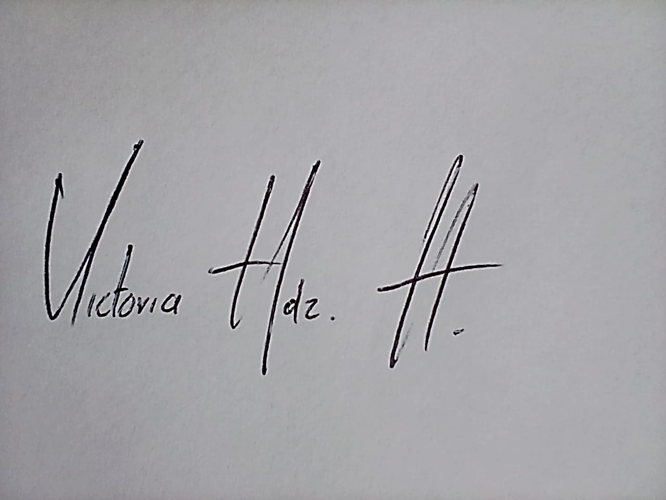

Firma/nombre de la alumna